交作业提示：
作业采用RAR或ZIP格式打包压缩并发Email直接附件：wangcp_exercise@163.com
压缩文件格式命名和邮件标题命名如下：
课程名称-班级-学号-姓名-实验X.rar，例如：
Web应用开发-软工1706- 201726630566-古运河-实验01.rar
Web应用开发实验（一）

实验目的
- 掌握HTML文件组成结构；
- 掌握HTML文字标记、表格标记、表单标记以及图片标记等的使用方法；
- 掌握超链接的概念及使用方法
- 掌握CSS样式规则、CSS选择符等概念，能够书写常用的CSS样式规则。
- 掌握Javascript语言。

实验内容
- 按照如图1所示，完成某工资表的静态页面设计。
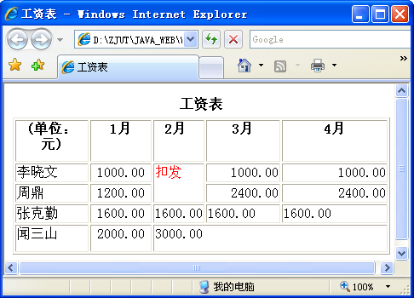
图1-工资表页面

- 按照如图2所示，完成用户注册信息的静态页面及CSS样式设计。
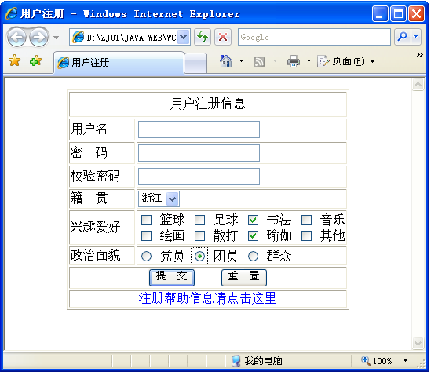
说明：
1）“注册帮助信息请点击这里”是一个超链接；
2）表格要居中在页面。
3）其中兴趣爱好一栏的各种选择要按上述格式对齐。
4）“用户名”，“密码”，“校验密码”等最长输入为16个字符。
5）表单的提交地址是“reg_check.jsp”，提交方法为“post”。

- CSS样式表编写：使用外部链接CSS文件的方式，改写第2题的显示格式，显示效果如图3所示，具体要求如下：
1）使用CSS样式定义使得“用户名”，“密码”，“校验密码”等文本输入框的背景色为淡蓝色(lightblue)，文字颜色为红色，文本框边框凹陷显示。
2）使用pseudo伪类选择符使超链接“注册帮助信息请点击这里”在访问前是蓝色，访问后是灰色，鼠标停留为红色，激活为黑色。
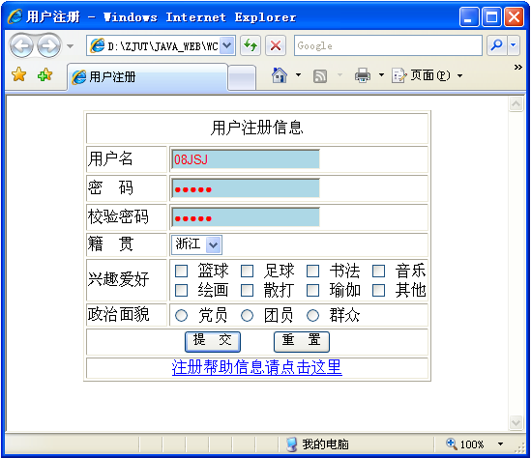
图3-采用CSS样式后的显示效果参考

（提示：请查找阅读相关CSS属性）
- JavaScript练习：接上题，点击【提交】按钮时对表单进行校验，具体如下：
  - 用户名长度不少于6位；
  - 密码中要有下划线，且长度不能少于8位；
  - 兴趣爱好和政治面貌至少选择一项。

